TD WORD : Formes et organigrammes
Exercice 1.4 · Niveau : débutant
Plan de la salle de formation
La salle de formation compte huit postes de travail répartis sur deux rangées. Le tableau et le bureau du formateur se trouvent à l'avant, et la porte d'entrée sur le côté. Le responsable souhaite afficher ce plan à l'entrée afin que chaque stagiaire trouve facilement sa place dès le premier jour.
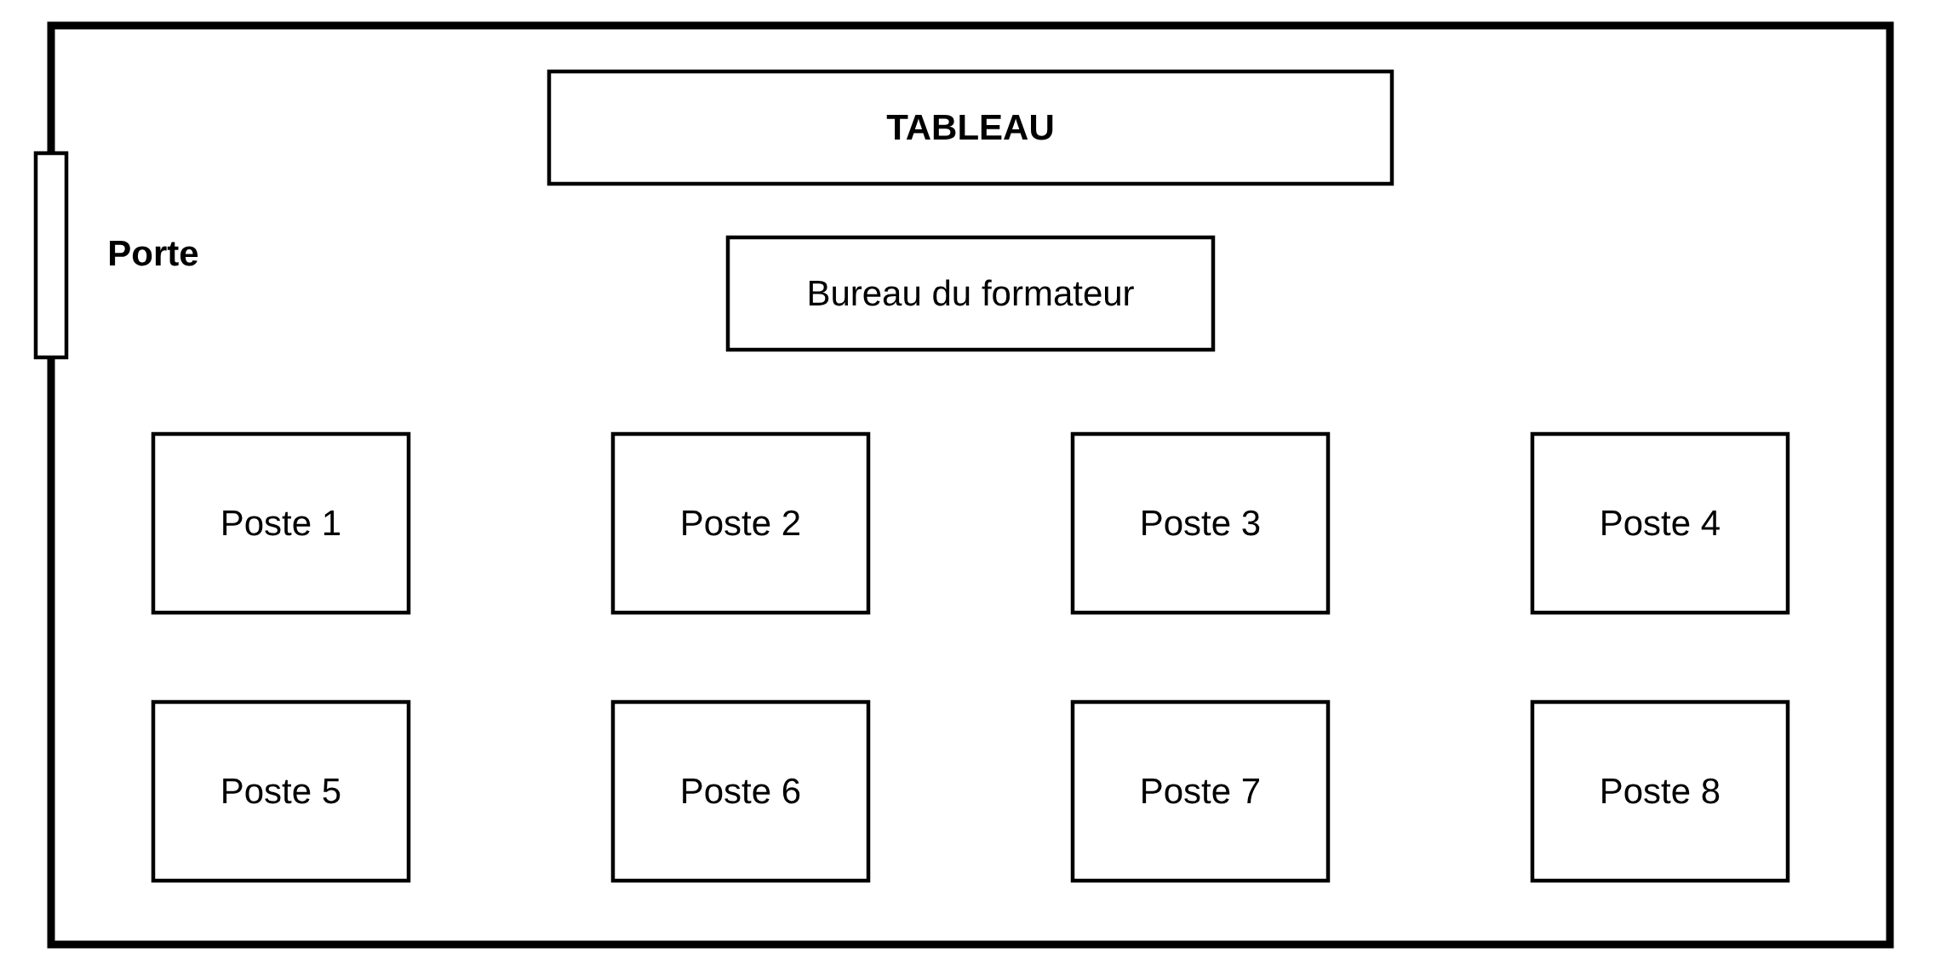

Travail à faire :
- Saisissez le titre et le texte.
- Dessinez un grand rectangle sans remplissage pour représenter la salle.
- Dessinez huit carrés de 2 cm contenant le texte Poste 1 à Poste 8.
- Alignez chaque rangée par le haut : Format de la forme, Aligner.
- Répartissez les postes de chaque rangée horizontalement.
- Ajoutez le tableau, le bureau du formateur et la porte.
- Groupez toutes les formes et centrez le plan sur la page.
- Enregistrez le document sous votre nom.

